
МИНИСТЕРСТВО ТРАНСПОРТА РОССИЙСКОЙ ФЕДЕРАЦИИ
ФЕДЕРАЛЬНОЕ ГОСУДАРСТВЕННОЕ АВТОНОМНОЕ ОБРАЗОВАТЕЛЬНОЕ
УЧРЕЖДЕНИЕ ВЫСШЕГО ОБРАЗОВАНИЯ
«РОССИЙСКИЙ УНИВЕРСИТЕТ ТРАНСПОРТА»
(РУТ (МИИТ)

___________________________________________________________________
Кафедра «Управление и защита информации»

Отчет по лабораторной работе
« циклы, наблюдатели, витки»

по дисциплине
«Web программирование»
Вариант 2

Выполнил: студенты
группы ТКИ-541
Порхун Д.Д. , Макаров Д.И.

Проверил: доцент кафедры УиЗИ, к.т.н. Сафронов А.И.

Москва 2024 г.
Оглавление
Цель работы 3
Формулировки задач 3
Спецификация оборудования, на котором выполнялась работа. 4
Информация об используемом браузере. 5
Технология локального подключения фреймворка Vue.js 5
Русифицированные схемы жизненного цикла Vue.js. 6
Таблица соответствия переменных и методов, используемых в web-приложениях 7
Содержательная часть по виткам жизненного цикла 10
Содержательная часть по циклической отрисовке 11
Содержательная часть по наблюдателям 15
Вывод 18

Цель работы
Цель работы заключается в разработке локальных одностраничных web-приложений (LSPWA) под управлением фреймворка Vue.js на языке JavaScript в соответствии с указаниями вариантов индивидуального задания.

Формулировки задач
– локально (LSPWA), не прибегая к инструментарию Node.js и npm (Node Package Manager);
- Задание 1:
Реализовать витки жизненного цикла в файле с именем index-hooks_Familiya_I_O.html
Продумать схему тестирования и демонстрации работы всех витков / хуков / методов жизненного цикла фреймворка Vue.js в формате одностраничного web-приложения, отличающегося от рассмотренного в лекционном материале курса «Web-программирование». Реализовать схему тестирования строго под Vue.js 3.x. Русифицировать схему жизненного цикла Vue.js 3.x (допускается использование готовой реализации из официальной документации).
- Задание 2:
Реализовать v-for в файле с именем index-v-for_Familiya_I_O.html;
Сделать статический, нумерованный список (гипертекстовая разметка – <ol>) по тематике «Марки автомобилей». Предоставить возможность оператору для добавления в список элементов – для ввода наименований автомобилей использовать окно prompt. Предоставить возможность оператору для удаления из списка элементов. Если в списке остаётся только один элемент – запретить его удаление. Для удаления / добавления использовать экранные кнопки <button>.
- Задание 3:
Реализовать watches в файле с именем index-watches_Familiya_I_O.html;
Размеры обрамлённого элемента для размещения масштабируемой векторной графики <svg> настраиваются двумя элементами <input> в режиме range с единичным шагом в диапазонах 0…640 и 0…480 по ширине и высоте, соответственно. Организовать проверку и запретить превышение совокупных размеров <svg> над, в точности, 0.3 мегапикселями.

Спецификация оборудования, на котором выполнялась работа.
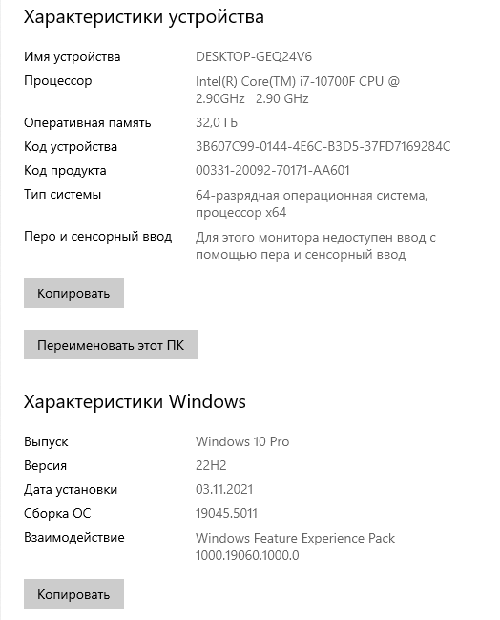
Рисунок 1 – Сведения об операционной системе

Таблица 1 – Спецификация параметров операционной системы
№ п/п | Характеристика | Сведения
1 | Тип устройства | Стационарный ПК
2 | Модель | Пользовательская сборка
3 | Операционная система | Microsoft Windows 10
4 | Процессор | Intel Core i7
5 | Оперативная память | 32 Гб
6 | Объём жёсткого диска | 1 Тб

Информация об используемом браузере.

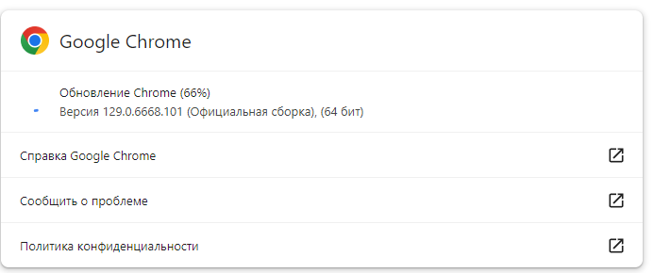
Рисунок 2 – Версия браузера

Технология локального подключения фреймворка Vue.js
Vue.js подключается локально через ссылку на загруженный файл `vue.global.js`. Этот файл добавляется в `<script>` в HTML-документе:
<script src="vue.global.js"></script>

Русифицированные схемы жизненного цикла Vue.js.

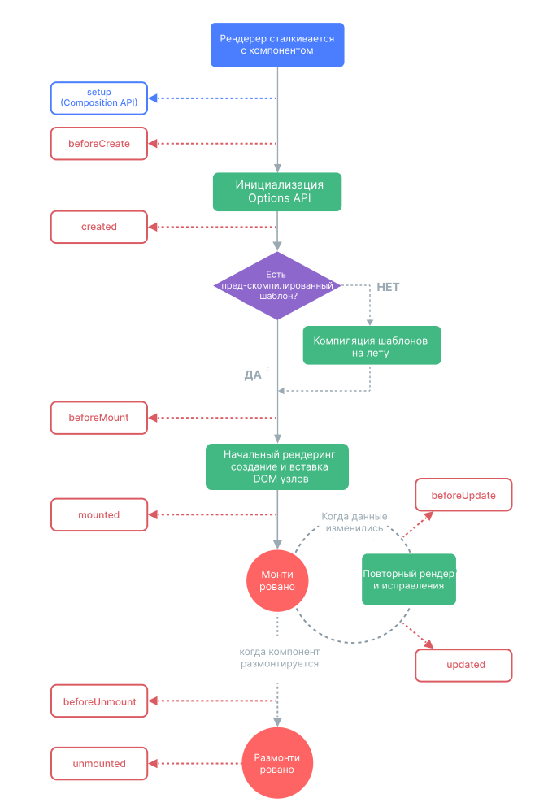
Рисунок 3 – Русифицированная схема жизненного цикла Vue.js.

Таблица соответствия переменных и методов, используемых в web-приложениях

Задание 1:
Переменная/Хук | Тип | Описание
message: | Переменная | Используется для хранения текста сообщения, отображаемого в приложении.
beforeCreate() | Хук | Вызывается перед созданием экземпляра Vue
created() | Хук | Вызывается после создания экземпляра Vue
beforeMount() | Хук | Вызывается перед монтированием экземпляра Vue
mounted() | Хук | Вызывается после монтирования экземпляра Vue
beforeUpdate() | Хук | Вызывается перед обновлением экземпляра Vue
updated() | Хук | Вызываеся после обновления экземпляра Vue
beforeUnmount() | Хук | Вызывается перед размонтированием экземпляра Vue
unmounted() | Хук | Вызывается после размонтирования экземпляра Vue
changeMessage(): | Метод | Метод для изменения значения message.
unmountApp | Метод | Размонтирует Vue приложение. После вызова этого метода, приложение переходит в состояние размонтировано.

Задание 2:
Переменная/Метод | Тип | Описание
cars | ref | Переменная, содержащая массив строк, представляющих список автомобилей.
newCar | ref | Переменная, содержащая строку с названием нового автомобиля, вводимого пользователем.
message | ref | Переменная, содержащая сообщение об ошибке или другой информации для пользователя.
addCar | method | Метод для добавления нового автомобиля в массив cars. Проверяет, чтобы название автомобиля не было пустым.
removeCar | method | Метод для удаления автомобиля из массива cars. Проверяет, чтобы в массиве оставался хотя бы один элемент.

Задание 3:
Переменная/Метод | Тип | Описание
width | ref | Переменная, хранящая текущую ширину SVG элемента в пикселях.
height | ref | Переменная, хранящая текущую высоту SVG элемента в пикселях.
errorMessage | ref | Переменная, хранящая сообщение об ошибке (если размеры SVG превышают допустимый лимит).
MAX_PIXELS | constant | Константа, задающая максимальное количество пикселей (0.3 мегапикселя).
updateSVG | method | Метод для обновления размеров SVG элемента и проверки на превышение максимального количества пикселей. Если превышение обнаружено, сбрасывает размеры и устанавливает сообщение об ошибке.
resetValues | method | Метод для сброса значений ширины и высоты SVG элемента до нуля и очистки сообщения об ошибке.

Содержательная часть по виткам жизненного цикла

<!DOCTYPE html>
<html lang="ru">

<head>
<meta charset="UTF-8">
<meta name="viewport" content="width=device-width, initial-scale=1.0">
<title>Жизненый цикл</title>
<script src="vue.global.js"></script>
<style>
.notification {
display: none;
position: fixed;
top: 20%;
left: 20%;
transform: translate(-30%, -30%);
padding: 20px;
border: 5px solid rgb(4, 71, 2);
background-color: #d1e428;
}
</style>
</head>

<body>
<div id="app">
<p>{{ message }}</p>
<button @click="changeMessage">Изменить сообщение</button>
<button @click="unmountApp">Размонтировать приложение</button>
</div>
<div class="notification" id="notification">
<p id="unmounted-message">Приложение размонтировано. Дальнейшие действия невозможны.</p>
<p id="lifecycle-list"></p>
</div>
<script>
const lifecycleEvents = [];

const appInstance = Vue.createApp({
data() {
return {
message: 'Милиция'
};
},
beforeCreate() {
lifecycleEvents.push('beforeCreate');
},
created() {
lifecycleEvents.push('created');
},
beforeMount() {
lifecycleEvents.push('beforeMount');
},
mounted() {
lifecycleEvents.push('mounted');
},
beforeUpdate() {
lifecycleEvents.push('beforeUpdate');
},
updated() {
lifecycleEvents.push('updated');
},
beforeUnmount() {
lifecycleEvents.push('beforeUnmount');
},
unmounted() {
lifecycleEvents.push('unmounted');
document.getElementById('lifecycle-list').innerText = lifecycleEvents.join(', ');
document.getElementById('unmounted-message').innerText = 'Приложение размонтировано. Дальнейшие действия невозможны.';
document.getElementById('notification').style.display = 'block';
},
methods: {
changeMessage() {
this.message = 'Полиция';
},
unmountApp() {
appInstance.unmount();
}
}
});

appInstance.mount('#app');
</script>
</body>

</html>
Код программы Задание 1

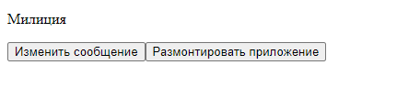
Рисунок 4 – Главная страница
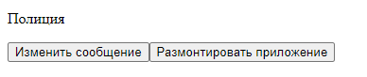
Рисунок 5 – Главная страница после нажатия «Изменить текст»
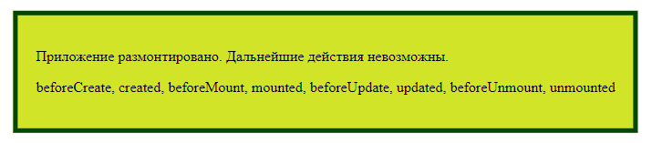
Рисунок 6 – Главная страница после нажатия «Размонтировать приложение»
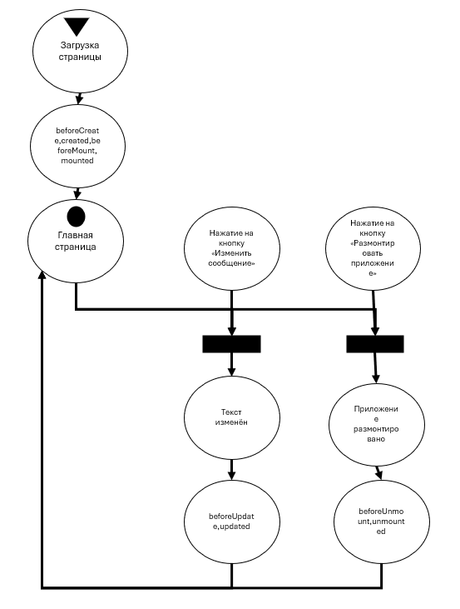
Рисунок 7 – Сеть Петри к заданию 1

Содержательная часть по циклической отрисовке

<!DOCTYPE html>
<html lang="ru">
<head>
<meta charset="UTF-8">
<meta name="viewport" content="width=device-width, initial-scale=1.0">
<title>index-v-for_Familiya_I_O</title>
<script src="vue.global.js"></script>
<style>
body {
font-family: Arial, sans-serif;
display: flex;
flex-direction: column;
align-items: center;
justify-content: center;
height: 100vh;
margin: 0;
background-color: #f9f9f9;
}
button {
margin: 5px;
padding: 10px 15px;
border: none;
border-radius: 4px;
background-color: #007BFF;
color: white;
cursor: pointer;
transition: background-color 0.3s;
}
button:hover {
background-color: #0056b3;
}
ol {
margin-top: 20px;
padding: 0;
list-style-type: none;
}
li {
padding: 5px;
background: #e7e7e7;
margin: 5px 0;
border-radius: 4px;
}
input {
padding: 10px;
margin: 5px;
border: 1px solid #ccc;
border-radius: 4px;
width: 200px;
}
</style>
</head>
<body>
<div id="app">
<h1>Список автомобилей</h1>
<input v-model="newCar" placeholder="Введите название автомобиля" />
<div>
<button @click="addCar">Добавить автомобиль</button>
<button @click="removeCar">Удалить автомобиль</button>
</div>
<ol>
<li v-for="(car, index) in cars" :key="index">{{ car }}</li>
</ol>
<div v-if="message" style="color: red;">{{ message }}</div>
</div>

<script>
const { createApp, ref } = Vue;

createApp({
setup() {
const cars = ref([]); // Массив для хранения автомобилей
const newCar = ref(''); // Переменная для нового автомобиля
const message = ref(''); // Переменная для сообщений

// Функция для добавления автомобиля
const addCar = () => {
if (newCar.value.trim()) {
cars.value.push(newCar.value.trim()); // Добавляем автомобиль в массив
newCar.value = ''; // Очищаем поле ввода
message.value = ''; // Убираем сообщение
} else {
message.value = 'Введите название автомобиля!';
}
};

// Функция для удаления автомобиля
const removeCar = () => {
if (cars.value.length > 1) {
const carToRemove = prompt('Введите название автомобиля для удаления:');
if (carToRemove) {
const index = cars.value.indexOf(carToRemove.trim());
if (index >= 0) {
cars.value.splice(index, 1); // Удаляем автомобиль из массива
message.value = ''; // Убираем сообщение
} else {
message.value = 'Автомобиль не найден!';
}
}
}

else {
message.value = 'Запрещено удалять последний элемент!'; // Предупреждение при попытке удалить последний элемент
}
};

return {
cars,
newCar,
message,
addCar,
removeCar
};
}
}).mount('#app');
</script>
</body>
</html>
Код программы Задание 2

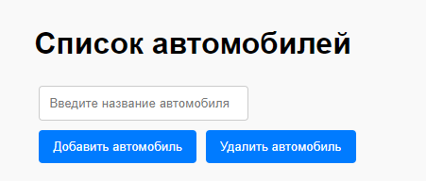
Рисунок 8 – Отображение в браузере задания 2
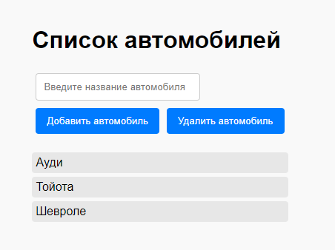
Рисунок 9 – Отображение в браузере задания 2 в изменённом состоянии
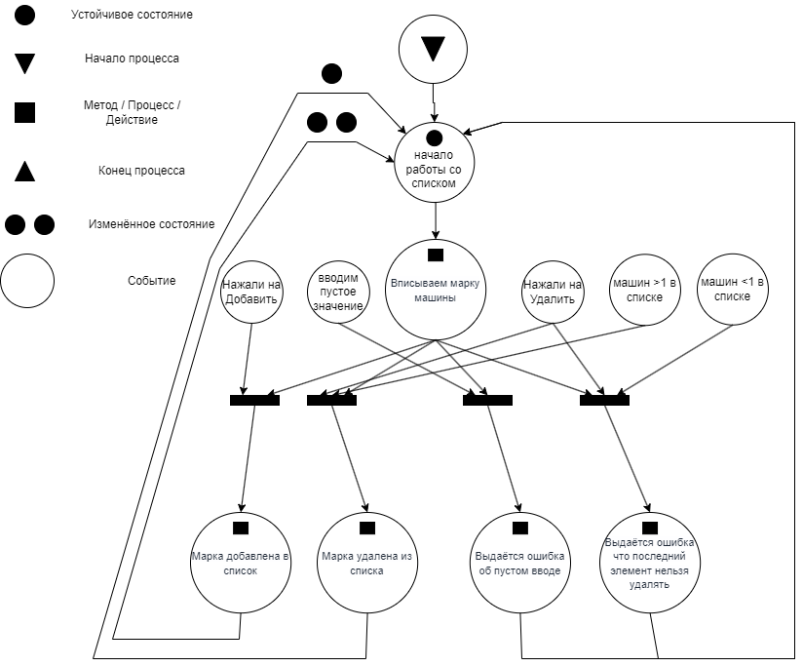
Рисунок 10 – Сеть Петри к заданию 2

Содержательная часть по наблюдателям

<!DOCTYPE html>
<html lang="ru">
<head>
<meta charset="UTF-8">
<meta name="viewport" content="width=device-width, initial-scale=1.0">
<title>index-watches_Familiya_I_O</title>
<script src="vue.global.js"></script>
<style>
body {
font-family: Arial, sans-serif;
display: flex;
flex-direction: column;
align-items: center;
justify-content: center;
height: 100vh;
margin: 0;
background-color: #f9f9f9;
}
svg {
border: 1px solid black;
margin-top: 20px;
}
label {
display: inline-block;
margin-top: 10px;
}
input[type="range"] {
width: 300px;
}
.error {
color: red;
margin-top: 10px;
}
button {
padding: 10px 15px;
border: none;
border-radius: 4px;
background-color: #007BFF;
color: white;
cursor: pointer;
transition: background-color 0.3s;
margin-top: 10px;
}
button:hover {
background-color: #0056b3;
}
</style>
</head>
<body>

<div id="app">
<h1>Настройка размеров SVG</h1>
<div>
<label for="widthInput">Ширина (0-640): {{ width }} px</label>
<input id="widthInput" type="range" v-model="width" @input="updateSVG" min="0" max="640" />

<label for="heightInput">Высота (0-480): {{ height }} px</label>
<input id="heightInput" type="range" v-model="height" @input="updateSVG" min="0" max="480" />

<button @click="resetValues">Сбросить значения</button>
</div>
<svg :width="width" :height="height"></svg>
<div class="error" v-if="errorMessage">{{ errorMessage }}</div>
</div>

<script>
const { createApp, ref } = Vue;

createApp({
setup() {
const width = ref(0);
const height = ref(0);
const errorMessage = ref('');

const MAX_PIXELS = 0.3 * 1024 * 1024; // 0.3 мегапикселя в пикселях

const updateSVG = () => {
const totalPixels = width.value * height.value;

if (totalPixels > MAX_PIXELS) {
errorMessage.value = 'Ошибка: Совокупные размеры не могут превышать 0.3 мегапикселя!';
width.value = 0; // Сброс ширины
height.value = 0; // Сброс высоты
} else {
errorMessage.value = ''; // Убираем сообщение об ошибке
}
};

const resetValues = () => {
width.value = 0;
height.value = 0;
errorMessage.value = '';
};

return {
width,
height,
errorMessage,
updateSVG,
resetValues
};
}
}).mount('#app');
</script>
</body>
</html>
Код программы Задание 3

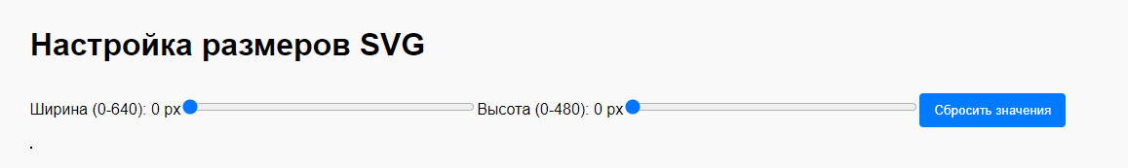
Рисунок 11 – Отображение в браузере задания 3
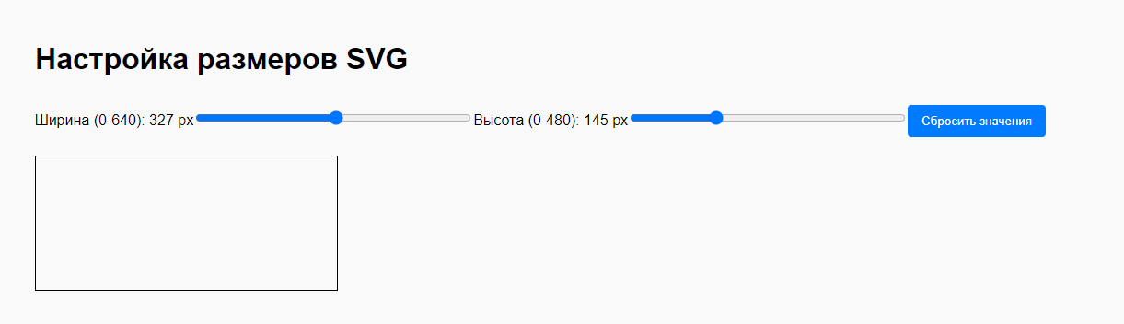
Рисунок 12 – Отображение в браузере задания 3 в изменённом состоянии
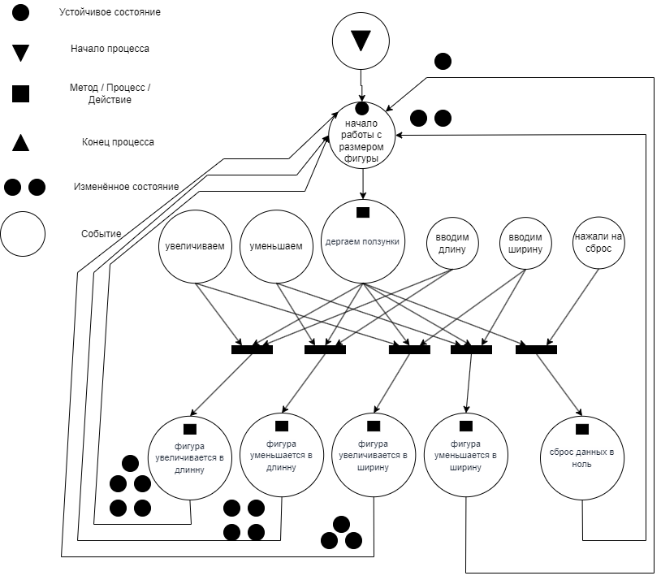
Рисунок 13 – Сеть Петри к заданию 3

Вывод
В данной работе были приобретены навыки по созданию локальных веб-приложений на Vue.js, изучены основные понятия, принципы и методы работы с жизненными циклами, наблюдателями, директивами. Было выполнено создание локального приложения без использования Node.js и npm, с акцентом на локальное подключение фреймворка Vue.js. Поставленные задачи выполнены в полном объёме.

